**FORMULACIÓN DEL PLAN DE MANTENIMIENTO DE LOS INTERCAMBIADORES DE CALOR DE LAS UNIDADES DE GENERACIÓN DE ENERGÍA DE LA CENTRAL HIDROELÉCTRICA PORCE III**

*Autor: Manuel Félix Perlaza Ciro. Código: 23551911694*

*Facultad de Ingeniería Mecánica, Electrónica y Biomédica*

*Tecnología en Mantenimiento Electromecánico Industrial*

*Universidad Antonio Nariño*

*Medellín*

*mperlaza34@uan.edu.co*

*Director: D.Sc. Elkin Iván Gutiérrez Velásquez*

*elkin.gutierrez@uan.edu.co*

**RESUMEN: La formulación de un plan de mantenimiento para los intercambiadores de calor como sistema de enfriamiento para las unidades de generación de energía de la Central Hidroeléctrica Porce III, se constituye en un elemento esencial para la operación de todo el sistema de equipos ubicados en la hidroeléctrica, ya que a la fecha el área de mantenimiento no cuenta con un plan debidamente estructurado y documentado a través de un procedimiento que determine los elementos para el desarrollo del mantenimiento, permitiendo la realización de las pruebas, inspecciones, ajustes, alineaciones, reemplazos, calibraciones, limpiezas, reconstrucciones y demás actividades que permitan la optimización de los recursos humanos y económicos, que además garantice que los equipos cumplan su periodo útil para el cual fueron instalados, a la vez que con su mantenimiento preventivo y correctivo se eviten problemas mayores no solo en los sistemas de refrigeración sino, en todo el proceso de generación de energía. El Plan de mantenimiento se propone de forma integral, es decir, que se construirá articuladamente teniendo en cuenta el modelo de operación de los intercambiadores de calor de las unidades generadoras instalados en la hidroeléctrica, esto sumado a un manual de procedimientos estructurado y basado en las recomendaciones de operación de la empresa proveedora de los intercambiadores de calor y en la experiencia propia del personal a cargo de estos equipos.**

**PALABRAS CLAVE: Calor, Enfriamiento, Hidroeléctrica, Intercambiador, Mantenimiento.**

1. **INTRODUCCIÓN Y ANTECEDENTES**

En la Central Hidroeléctrica Porce III se utilizan intercambiadores de calor de placas para el control de la temperatura de los fluidos, los cuales están constituidos por unas placas delgadas corrugadas que permiten con más facilidad la transferencia de calor ya que estás están separadas entre sí. En estos los fluidos circulan a través de las placas permitiendo que de un lado de cada placa circule el fluido frio y en su lado opuesto circule el fluido caliente; estos fluidos no entran nunca en contacto dado su separación por láminas metálicas lo que permite condiciones de seguridad al realizar el intercambio de calor.

Los intercambiadores de calor de placas presentan problemas de corrosión bien sea por erosión o galvánica.

La presente propuesta se construye al evidenciar la necesidad de que la Central Hidroeléctrica Porce III cuente con un plan para el mantenimiento preventivo y correctivo de los intercambiadores de calor de placas de las unidades generadoras de energía, este plan será debidamente documentado y protocolizado a través de un manual de procedimientos que evidencie los momentos para el mantenimiento y los pasos a seguir para el mantenimiento de las unidades de refrigeración en articulación con el protocolo de operación de los sistemas de enfriamiento.

1. **PLANTEAMIENTO DEL PROBLEMA**

La central subterránea de la Hidroeléctrica Porce III, cuenta con cuatro unidades de generación de energía que a su vez están asociadas a un sistema de enfriamiento, conformado por un circuito cerrado de agua tratada y un circuito abierto de agua cruda (EPM, 2009).

La empresa cuenta con un protocolo o procedimiento para la operación de los sistemas intercambiadores de calor de las unidades generadoras, en este protocolo se establecen las secuencias lógicas para el funcionamiento manual o automático del sistema de enfriamiento. Así mismo, describe las posibles fallas de operación que se presenten, las cuales pueden ser críticas o no críticas.

Si bien entonces en la Central Hidroeléctrica Porce III se cuenta con unos protocolos de operación de los intercambiadores de calor, la empresa no cuenta con un plan de mantenimiento debidamente estructurado y documentado a través de un procedimiento que no solo determine los tiempos para el desarrollo del mantenimiento, sino que permita la realización de las pruebas, inspecciones, ajustes, alineaciones, reemplazos, calibraciones, limpiezas, reconstrucciones y demás actividades que permitan la optimización de los recursos humanos y económicos, que además garantice que los equipos cumplan su periodo útil para el cual fueron instalados, a la vez que con su mantenimiento preventivo y correctivo se eviten problemas mayores no solo en los sistemas de refrigeración sino, en todo el proceso de generación de la central Hidroeléctrica y que están asociados a problemas de corrosión por erosión y corrosión galvánica.

En la operación normal de cada subsistema, los filtros auto limpiantes y los intercambiadores de placas, se van ensuciando y como resultado de este proceso, se van perdiendo las propiedades de refrigeración (EPM, 2009).

Aunado a lo anterior no se cuenta con un manual de funciones y de competencias laborales para las personas que cumplen con las labores de mantenimiento de los intercambiadores de calor, lo que puede generar riesgos no solo en el proceso mismo de mantenimiento sino a las personas que lo realizan.

Se considera entonces que el planteamiento del problema es amplio en su contexto y que cumple con los postulados para determinar que, ante la carencia de un protocolo estandarizado de mantenimiento, existe la necesidad de construir un plan de mantenimiento debidamente documentado para los intercambiadores de calor utilizados en la Central Hidroeléctrica Porce III.

# **JUSTIFICACIÓN**

En la Central Hidroeléctrica Porce III están ubicadas cuatro máquinas generadoras de energía las cuales cuentan cada una con 2 intercambiadores de calor; a cada equipo se le realizan tres mantenimientos preventivos por año y en cada evento participan tres técnicos quienes realizan el trabajo en un lapso de tiempo de 32 horas por cada mantenimiento.

La formulación y puesta en marcha del plan de mantenimiento es un escenario fundamental para la optimización de los recursos humanos y económicos de la empresa, ya que este garantiza la conservación de los equipos en un estado óptimo y posibilita la previsión de los posibles daños o fallas más comunes que se presentan en la maquinaria, este argumento se fundamenta en lo planteado por García (2006) al afirmar que “Por tanto, se requiere de un plan de mantenimiento óptimo que abarque los campos de organización y administración, que optimice los factores disponibles y que pueda ser aceptado y adoptado por todos” (p.2.).

Los intercambiadores de calor son equipos esenciales para la correcta operación de las unidades de generación de energía y estos están definidos como:

Equipo diseñado para transferir calor de un fluido a otro, que se encuentren separados por una barrera solida o estén directamente en contacto. Son parte esencial de los sistemas de refrigeración, acondicionamiento de aire, producción de energía y procesamiento químico (Allende y Cancino. 2016, p.27)

Lo que se pretende con un plan de mantenimiento adecuado y desarrollado con estándares de calidad es que los equipos objeto del Plan de mantenimiento presten oportunamente el servicio para el cual fueron adquiridos por la empresa, todo esto teniendo en cuenta la definición que desarrollan Cancino y Lucero (2015) al declarar que “El mantenimiento industrial es la agrupación de actividades que debe realizarse a instalaciones y equipos, con el fin de detectar, prevenir y corregir los problemas ocasionados por las fallas potenciales de las funciones de una maquina o equipo” (p.19)

La construcción de un Plan de mantenimiento para los intercambiadores de calor, debe articular todas las acciones propias del desempeño de los equipos a intervenir, aunado a esto, debe tener en cuenta no solo las recomendaciones del proveedor sino de aquellas experiencias que se han adquirido a lo largo del uso y de las posibles fallas presentadas durante la operación de los mismos.

La importancia del plan de mantenimiento radica en que la empresa contará con una herramienta documental confiable, desarrollada en campo bajo un contexto de experiencia de las personas que han desarrollado las labores propias de mantenimiento, en este contexto operativo donde el técnico conoce los componentes de los equipos, no solo, desde el catalogo entregado por el proveedor, sino por su experiencia en el manejo de los mismos, permite estructurar la aplicación de la metodología RCM.

1. **OBJETIVOS**
   1. **Objetivo general**

Formular un plan de mantenimiento para los intercambiadores de calor de placas (sistemas de enfriamiento) de las unidades de generación de energía ubicadas en la casa de máquinas de la Central Hidroeléctrica Porce III.

* 1. **OBJETIVOS ESPECÍFICOS**
* Identificar componentes de los intercambiadores de calor de placas más propensos a sufrir deterioro de acuerdo a su funcionalidad.
* Elaborar el procedimiento que permita desarrollar el mantenimiento de los intercambiadores de calor para garantizar la vida útil de estos equipos de acuerdo a las condiciones que dieron origen a su adquisición.
* Establecer un manual de competencias laborales que debe tener el personal a cargo del mantenimiento de los intercambiadores de calor.
* Desarrollar una prueba piloto que evidencie la puesta en marcha del plan de mantenimiento y su confiabilidad para el área encargada del procedimiento

1. **ALCANCE**

Se proyectó el Plan de mantenimiento de los intercambiadores de calor para el área encargada de estos equipos, este incluye el inventario de todos los componentes, la identificación de su propensión al desgaste o a posibles fallas, así mismo, la consolidación de un manual de funciones y de competencias laborales del personal a cargo del mantenimiento de este sistema de refrigeración y el desarrollo de una prueba piloto del plan.

1. **METODOLOGIA**

Para el desarrollo del proyecto de formulación del Plan de mantenimiento para los Intercambiadores de calor de la Central hidroeléctrica Porce III se tuvo en cuenta el método Mantenimiento Centrado en la Fiabilidad, en adelante (RCM), todo basado en el principio de priorización en articulación con los principios de vigilancia continua y objetividad.

De acuerdo con Mora (2009) el RCM es definido como “El mantenimiento centrado en confiabilidad es una filosofía de gestión de mantenimiento, que sirve de guía para identificar las actividades de mantenimiento con sus respectivas frecuencias a los activos más importantes de un contexto operacional” (p.452).

Los escenarios para el mantenimiento preventivo o correctivo han de estar determinado de acuerdo a las particularidades propias de los equipos y de las condiciones de trabajo en que estos funcionan, ya que lo que se busca es generar ambientes donde confluyan el buen funcionamiento de los equipos en relación con un mejor y más eficiente uso de los recursos financieros, técnicos y humanos que se encuentran vinculados en el desarrollo de las actividades propias de mantenimiento.

Dejar de realizar el mantenimiento preventivo a una planta no genera indecentes en el corto plazo. Los equipos seguirán trabajando con normalidad e incluso se economizará dinero al no efectuar tales intervenciones. Pero, con el tiempo los dispositivos empezarán a manifestar sus primeros indicios de deterioro, y al poco tiempo de procedimientos continuados de mantenimiento inadecuado, conllevaran a una instalación degradada y se habrá trasformado en una planta problemática. (García, 2009, p. 37)

Este planteamiento permite decantar el escenario complejo de determinar si se realiza o no el mantenimiento preventivo, aun en el entendido que no se note o se perciba posibles fallas en el funcionamiento de los equipos.

Antes de dar inicio a la implementación del RCM se debe conocer el contexto operativo y este de acuerdo a Campos, Toledo, y Tolentino (2019) se puede definir como “el conjunto de condiciones reales del proceso bajo las cuales opera el equipo, también incluye todos los criterios y parámetros de desempeño deseados por el usuario”, lo que significa que no es propio dar inicio al RCM sin un conocimiento amplio del contexto en el que funcionan los equipos, esto es sin duda alguna para el caso en estudio un escenario propicio, ya que la propuesta de formular el plan de mantenimiento nace del personal que realiza las labores propias de operación y mantenimiento de los intercambiadores de calor.

De acuerdo a Mora (2009) la esencia fundamental del mantenimiento es “sostener la funcionalidad de los equipos y el buen estado de las maquinas a través del tiempo (p. 3), en este sentido y a fin de garantizar tal postulado, las empresas han evolucionado no solo en la adquisición de nuevas tecnologías, sino en las formas de realizar los mantenimientos a los equipos para que se cumpla de manera integral con lo propuesto para la adquisición de los mismos.

Tal evolución permitió la construcción del método RCM, que está basado como lo referencia Gonzáles (2013) en “el principio de que no se realizara ninguna tarea de mantenimiento preventivo hasta que esté justificada su necesidad” (p.643).

Vale destacar que dicha evolución no es total, la prevención en muchas empresas no es la prioridad, consideran como lo afirma García. (2009) que “el análisis de fallos potenciales o incluso la simple elaboración de un plan de mantenimiento programado son conceptos muy interesantes en el campo teórico, pero que en la planta que dirigen no son aplicables” (p. 3).

La gestión del mantenimiento debe estar enfocada a la estructuración de políticas integrales que le permitan a la empresa tener el control de sus equipos y no solo el desarrollo de reparaciones urgentes que, si bien deben realizarse, también lo es que estas pueden ser previsibles de acuerdo a los comportamientos históricos no solo de la propia empresa sino de las experiencias de otras donde se utilizan equipos similares y en condiciones muy iguales.

Los intercambiadores de calor pueden presentar fallas críticas y no críticas.

Las fallas de generación no críticas están asociadas a:

1. Sobrecarga de corriente, considerada no critica ya que el sistema de respaldo suspende inmediatamente el suministro de energía a la válvula del intercambiador
2. Falla de flujo normal de intercambiador.
3. Falla de flujo inverso de intercambiador

Las fallas críticas están asociadas a:

1. Sobrecarga de corriente, lo que genera la desactivación del sistema principal o de respaldo
2. Falla de encendido de bomba
3. Falla de apagado de bomba

De acuerdo a las posibles fallas que se puedan presentar en el funcionamiento de los intercambiadores de calor y teniendo en cuenta el método RCM referenciado, las actividades se adelantarán de acuerdo a las siguientes fases:

* Fase 1

Levantamiento del inventario de los componentes de los Intercambiadores de calor y evidenciar aquellos componentes que sean más susceptibles de sufrir fallas o sean más propensos al desgaste, este levantamiento se desarrolló con la asesoría permanente del personal encargado de los equipos y teniendo en cuenta las especificaciones técnicas de los mismos.

Levantamiento general de las tareas de mantenimiento, determinando para cada tarea: frecuencia, espacialidad, duración, necesidad de permiso de trabajo especial y necesidad de parada efectiva para efectuarla.

* Fase 2

Documentación del manual de procedimientos del plan de mantenimiento de los Intercambiadores de calor el cual determinara de forma secuencial los pasos a seguir en la gestión de mantenimiento de los intercambiadores de calor.

Levantamiento del manual de funciones y de competencias laborales, determinando conocimientos académicos, experiencia relacionada y competencias comportamentales que deberán tener aquellas personas a cargo del mantenimiento de los intercambiadores de calor

* Fase 3

Desarrollo de la prueba piloto del plan de mantenimiento de los intercambiadores de calor, prueba que será desarrollada en estricto cumplimiento del manual de procedimientos construido para tal efecto.

Informe final y entrega del plan de mantenimiento al área encargada en la central hidroeléctrica Porce III el cual contendrá de forma digital y física los antecedentes y resultados del ejercicio realizado para lograr el cometido de los objetivos propuestos.

De acuerdo a los pasos para el desarrollo de lo propuesto se determina que las limitantes que pueden afectar el cumplimiento de lo presupuestado son determinadas por el tiempo de duración de la propuesta y de los tiempos que manejan los encargados del área de mantenimiento de los intercambiadores de calor.

1. **RESULTADOS OBTENIDOS**

**Producto 1 fase 1:** Inventario de los componentes de los Intercambiadores de calor.

Resultado: Documento con el inventario de los componentes que conforman los Intercambiadores de calor para evidenciar aquellos componentes que sean más susceptibles de sufrir fallas o sean más propensos al desgaste.

Indicador: Proyección levantamiento de inventario de los componentes de los Intercambiadores de calor **/** Documento con inventario de los componentes de los Intercambiadores de calor elaborado.

Beneficiarios: los encargados del área de mantenimiento de los equipos electro mecánicos y los encargados del suministro de los componentes (repuestos) que prestan su servicio en la Central Hidroeléctrica Porce III.

**Producto 2 fase 1**: Marco general de las tareas de mantenimiento de los intercambiadores de calor:

Resultado: Documento con el plan de tareas para el mantenimiento de los intercambiadores de calor donde se determine frecuencia, espacialidad, duración, necesidad de permiso de trabajo especial y necesidad de parada efectiva.

Indicador: Documento con el marco general de las tareas de mantenimiento de los intercambiadores de calor **/** Marco general de las tareas de mantenimiento de los intercambiadores de calor elaborado

Beneficiarios: los encargados del área de mantenimiento de los equipos electro mecánicos y los encargados internos del suministro de los componentes (repuestos) que prestan su servicio en la Central Hidroeléctrica Porce III.

**Producto 1 fase 2**

Producto: Documentación del plan de mantenimiento de los Intercambiadores de calor el cual determinara de forma secuencial los pasos a seguir en la gestión de mantenimiento de los intercambiadores de calor.

Resultado: Manual de procedimientos del plan de mantenimiento de los Intercambiadores de calor

Indicador: Documentación del manual de procedimientos del plan de mantenimiento de los Intercambiadores de calor **/** Manual de procedimientos del plan de mantenimiento de los Intercambiadores de calor elaborado

Beneficiarios: Personal encargado del área de mantenimiento de los equipos electro mecánicos.

**Producto 2 fase 2:** Manual de funciones y de competencias laborales para los encargados del mantenimiento de los intercambiadores de calor

Resultado: Manual de funciones y de competencias laborales.

Indicador: elaboración del Manual de funciones y de competencias laborales / Manual de funciones y de competencias laborales elaborado.

Beneficiarios: área encargada del reclutamiento de personal para la realización de las actividades de mantenimiento

**Producto 1 fase 3:** Desarrollo de la prueba piloto del plan de mantenimiento de los intercambiadores de calor.

Resultado: Prueba piloto del plan de mantenimiento de los intercambiadores de calor.

Indicador: Programación de la prueba piloto del plan de mantenimiento de los intercambiadores de calor **/** Prueba piloto ejecutada

Beneficiarios: Personal encargado del área de mantenimiento de los equipos electro mecánicos.

**Producto 2 fase 3**: Informe final y entrega del plan de mantenimiento al área encargada en la central hidroeléctrica Porce III el cual contendrá de forma digital y física los antecedentes y resultados del ejercicio realizado para lograr el cometido de los objetivos propuestos.

Resultado: Informe final documentado y validado

Indicador: Informe final proyectado / Informe final validado y presentado

Beneficiarios: Personal encargado del área de mantenimiento de los equipos electro mecánicos, personal del área encargada del reclutamiento de personal para la realización de las actividades de mantenimiento

***Tabla 1. Inventario de componentes del intercambiador de calor***

|  |  |
| --- | --- |
| DESCRIPCIÓN | CANTIDAD |
| Bastidor | 1 |
| Placas Acero inoxidable / TI / Smo NBR Placas | 180 |
| Empaque de caucho EPDM de Viton | 180 |
| Espárrago de M36X4 por 3 metros de longitud para la compresión | 18 |
| Tuercas de M36X4 mm | 18 |
| Arandela con guías para las tuercas | 6 |
| Placa chapa de acero de espesor de 50 mm x 80 cm de ancho x 3 metros de alto | 2 |
| Barra guia superior para desplazamiento de la placa de acero | 1 |
| Barra guia inferior para desplazamiento de la placa de acero | 1 |
| Rodillo de bastidor para el desplazamiento de la placa de acero | 1 |
| Soporte de barra guía | 1 |
| Válvula de doble vía | 1 |
| Lámina cubierta protectora | 2 |

Fuente: Elaboración propia, 2021.

***Tabla 2. Inventario del sistema de refrigeración circuito agua cruda***

|  |  |
| --- | --- |
| DESCRIPCIÓN | CANTIDAD |
| Bomba centrifuga horizontal axial de 10 pulgadas | 1 |
| Intercambiador de calor | 3 |
| Válvula motorizada Actuador eléctrico PremiTork de cuarto de vuelta | 2 |
| Válvula de mariposa Keystone mecánica de 10 pulgadas | 2 |
| Válvula mariposa accionada con palanca Keystone 3 pulgada | 1 |
| Válvula de bola de 2 pulgadas | 3 |
| Filtro auto limpiante Amiad EBS |  |
| Instrumento de medición - Presión diferencial filtro - DPIT 01 | 1 |
| Instrumento de medición- Flujo metro agua cruda - FIT 01 | 1 |
| Instrumento de medición - Presión entrada bomba de agua cruda - PIT 05 | 1 |
| Instrumento de medición - Presión salida bomba de agua cruda - PIT 06 | 1 |
| Instrumento de medición - Presión entrada Intercambiador de agua cruda - PIT 07 | 1 |
| Instrumento de medición - Presión salida intercambiado de agua cruda - PIT 08 | 1 |

Fuente: Elaboración propia, 2021.

***Tabla 3. Inventario del sistema de refrigeración circuito agua tratada***

|  |  |
| --- | --- |
| DESCRIPCION | CANTIDAD |
| Bomba centrífuga horizontal axial de 12 pulgadas | 1 |
| Válvulas motorizada Actuador eléctrico PremiTork de cuarto de vuelta | 3 |
| Válvulas de mariposa Keystone mecánica de 10 pulgadas | 3 |
| Bomba centrifuga Bomba centrífuga horizontal axial de 10 pulgadas | 1 |
| Instrumento de medición - Presión entrada Intercambiador de agua tratada - PIT 13 | 1 |
| Instrumento de medición - Presión salida intercambiado de agua tratada - PIT 14 | 1 |
| Instrumento de medición - Flujometro agua cruda - FIT 02 | 1 |
| Instrumento de medición - Presión salida bomba de agua tratada - PIT 16 | 1 |
| Instrumento de medición - Presión entrada bomba de agua tratada - PIT 15 | 1 |

Fuente: Elaboración propia, 2021.

***Tabla 4. Inventario de equipos para el desarrollo del mantenimiento***

|  |  |
| --- | --- |
| DESCRIPCIÓN | CANTIDAD |
| Bomba hidráulica eléctrica, 4/3 válvula manual para 10.000 psi ZE5420MG | 1 |
| Gatos hidráulico para 30 Toneladas | 4 |
| Mangueras hidráulica de 5 metros de longitud | 4 |
| Llaves tipo rache de 55 mm | 4 |
| Flexómetro de 3 metros | 1 |

Fuente: Elaboración propia, 2021.

1. **PLAN DE MANTENIMIENTO CORRECTIVO PARA LOS INTERCAMBIADOR DE CALOR DE PLACAS**

Generalidades

El presente manual es una guía ilustrativa para el desarrollo del mantenimiento adecuado preventivo y correctivo de los Intercambiadores de Calor de placas de las unidades generadoras de energía estacionados en la Central Hidroeléctrica Porce III, todo con el propósito de prevenir y/o corregir las fallas debido a problemas de corrosión bien sea por erosión o galvánica o a las fallas críticas y no críticas.

La función principal de un intercambiador de calor es realizar la transferencia de calor de un flujo o fluido a otro por medio de una placa de transferencia de calor corrugada, permitiendo la alternancia de estos flujos a través de las determinadas placas y posibilitando el control bien sea en sentido transversal, a contracorriente.

**Causas de la contaminación en los intercambiadores de calor**

* Contaminación por crecimiento biológico
* Contaminación por óxido de aluminio, óxidos de metal, lodos/barros
* Contaminación por adherencia de percebes en las placas corrugadas
* Contaminación por carbonato de calcio (sarro)
* Contaminación por sulfato de calcio, silicatos

Para el caso de los intercambiadores de calor en estudio la contaminación recurrente se presenta por la adherencia de lodo a las placas corrugadas del intercambiador, dado el nivel de contaminación por lodo que presenta el agua del embalse.

**Limpieza del intercambiador de calor**

La limpieza deberá efectuarse de acuerdo a las recomendaciones del proveedor de los intercambiadores de calor, siempre en procura de evitar la posible contaminación, las altas temperaturas y las pérdidas de presión que se puedan presentar.

Esta limpieza se puede desarrollar por lavado, retro lavado o mediante una limpieza química.

El retro lavado consiste en invertir el flujo bien con agua caliente o algún producto que permita la eliminación de los materiales tales como compuestos orgánicos que en forma continua se acumulan en las placas, este lavado se debe realizar aumentando la presión del bombeo del agua o producto utilizado, lo que permite, una mejor eliminación de los contaminantes.

El siguiente Manual contiene la documentación de la secuencia propuesta para el desarrollo del mantenimiento preventivo y correctivo de los intercambiadores da calor estacionados en la Central Hidroeléctrica Porce III utilizando el método del lavado de placas, lo que implica el desmonte de las mismas.

La revisión periódica de los equipos a través de inspecciones oculares, para determinar si existen motivos suficientes para realizar un mantenimiento preventivo de igual forma si esta inspección determina que se debe realizar un mantenimiento correctivo, este monitoreo constante garantizará que no se realicen paradas de planta innecesarias que genere reproceso en el mantenimiento y pérdida de tiempo en acciones correctivas, bien sean programadas o no programadas

El técnico en mantenimiento estará atento en la revisión permanente de los equipos, para determinar las alertas tempranas frente a posibles aumentos de la caída de presión, lo que indicaría que se hace pertinente el mantenimiento del intercambiador a través del lavado de las placas.

El Plan de mantenimiento de los intercambiadores de calor permite un óptimo funcionamiento de estos equipos al desarrollarse con una planeación ajustada que determina la oportunidad y el escenario justo para la realización del mismo, lo que reduce los costos de operación, permite la identificación oportuna de los problemas y de aquellos equipos que presentan fallas recurrentes, bien sea para su reparación o cambio, todo esto de una forma ordenada, lo que posibilita la prevención de paradas en la Central por daños en sus equipos.

**Descripción de la tarea**

El mantenimiento correctivo programado para los intercambiadores de calor se realiza cada 4 meses y este inicia cuando el ingeniero supervisor de los mecánicos procede a elaborar la Orden de Trabajo (en adelante O.T) para dicho mantenimiento, seguidamente se entrega el permiso de trabajo y de parada.

Una vez recibida la O.T el operador de la Central procederá a:

* Bloquear uno de los dos sistemas de refrigeración de agua cruda y agua tratada que está en parada, seguidamente bloquea los circuitos eléctricos en el tablero del sistema de refrigeración.
* El técnico en mantenimiento procederá a abrir el circuito eléctrico de la bomba centrifuga de agua tratada y de agua cruda, el motor de tres vías del intercambiador y el filtro auto limpiante

1. **PROCEDIMIENTO PARA EL CIERRE DEL** **CIRCUITO ABIERTO – AGUA CRUDA**

* El técnico en mantenimiento cerrará la válvula mecánica de mariposa en forma manual y revisa que la válvula motorizada se encuentre cerrada.
* Revisar que la válvula motorizada, del sistema abierto, agua cruda se encuentre cerrada.
* Cerrar la válvula mariposa del drenaje del filtro auto limpiante, del sistema abierto, agua cruda.
* Cerrar la válvula del TAS del sistema de refrigeración del anillo de sello, del sistema abierto, agua cruda.
* Cerrar la válvula mecánica de mariposa en forma manual y revisar que la válvula motorizada se encuentre cerrad. Sistema abierto, agua cruda.

1. **PROCEDIMIENTO PARA EL CIERRE DEL** **CIRCUITO CERRADO – AGUA TRATADA**

* Cerrar la válvula mecánica de mariposa en forma manual y revisar que la válvula motorizada se encuentre cerrado.
* Cerrar la válvula mecánica de mariposa en forma manual y revisar que la válvula motorizada se encuentre cerrado.
* Cerrar la válvula mecánica de mariposa en forma manual y revisar que la válvula motorizada se encuentre cerrado.
* Después de que las válvulas eléctricas motorizadas estén bloqueadas y las válvulas mariposa mecánica cerradas, los técnicos mecánicos proceden a drenar el intercambiador, drenar el agua tratada y cruda.
* Una vez el intercambiador de calor este completamente vacío, se inicia el montaje de los gatos hidráulicos de 30 toneladas ENERPAC a los cuales se les aplica 2.000 psi de presión para liberar y retirar los 14 espárragos de M36X4 por 3 metros de longitud, seguidamente se liberan las tuercas de sujeción con la ayuda de las llaves tipo rache de 55mm.
* Una vez instalados los gatos hidraulicos se realiza las operación con los mismos hidraulicos para dar apertura al intercambiador de calor. Luego de retirar los 16 esparragos y los gatos hidraulicos, se procede abrir la placa movil del intercambiador de calor.
* Se instalan carpas para evitar que los lodos producto del lavado (lodos) contaminen las paredes y a las tuberias.
* Se utliza una hidrolavadora a presion, para el lavado una a una de las 180 placas del intercambiador de calor removiendo así el lodo acumulado en las mismas.

**Nota**: Teniendo en cuenta que no se utlizan agentes quimicos en el lavado de las placas, los sedimentos removidos que se generan son drenados directamente al rio ya que estos no son contaminantes, es un proceso de devolución de agua al rio cuando en un inicio esta es succionada por la bomba centrifuga de agua cruda en el circuito abierto.

En la parte superior del intercambiador hay una barra guia que permite el soporte y el desplazamiento para el lavado de las placas ranuradas y de las planchas de presión.

Posterior al lavado de las 180 placas, se retiran las carpas y se procede a instalar las placas a su sitio una por una, revisando el estado de las placas y los empaques, si encuentra un empaque defectuoso este debe ser reemplazado, al igual que con las placas que presente averías.

* Una vez culminada la instalación y revisión de las 180 placas se procede a cerrar el intercambiador con la ayuda de los gatos y la bomba hidraulica lo que posibilita el ajuste necesario para el montaje de los esparragos, utilizando 2000 psi de presion para cerrar el interrcambiador de calor.
* Una vez finalizado el cierre del intercambiador, se verifica con la utilización de una cinta metrica que se consolide la medida de 84 cm.
* Una vez verificado el ajuste y la medida se procede a colocar los espárragos faltantes, ajustándolos con la llave de 55 mm tipo rache.
* Ajustado el intercambiador se procede a retirar los gatos hidráulicos.
* Cerrado el intercambiador de calor se procede a su llenado con agua cruda y agua tratada, verificando que no se presenten fugas.
* Una vez esté completamente lleno el intercambiador se debe comunicar al Ingeniero supervisor para que proceda a dar la orden al operador encargado para que realice la normalización del sistema de refrigeración, esto es haciendo la apertura del circuito eléctrico y de las válvulas manuales y colocando las válvulas motorizadas en modo remoto

1. **PROCEDIMIENTO DE NORMALIZACION DEL SISTEMA DE REFRIGERACION CIRCUITO ABIERTO – AGUA CRUDA**

El operador del sistema de enfriamiento deberá:

* Colocar la válvula motorizada en modo local y abrir al 100% el sistema abierto, agua cruda.
* La válvula mecánica y la motorizada se coloca en modo local y se abre al 100%.
* Abrir la válvula motorizada se coloca en modo local y se abre al 100% y la válvula mecánica de mariposa en forma manual se abre 1/4 de vuelta para que el llenado del sistema con agua cruda se realice lentamente evitando un golpe de ariete y daños en los empaques de las placas.
* Una vez la ventosa ha expulsado todo el aire de la tubería y del intercambiador, se procede a abrir la válvula mecánica en un 100%.
* Una vez se garantice que la tubería y el intercambiador se encuentren completamente llenos con agua cruda, el operador sitúa las válvulas motorizadas en modo remoto.
* Abrir la válvula mariposa del drenaje del filtro auto limpiante, del sistema abierto, agua cruda.
* Abrir la válvula del TAS del sistema de refrigeración del anillo de sello, del sistema abierto, agua cruda.

1. **PROCEDIMIENTO DE NORMALIZACION DEL SISTEMA DE REFRIGERACION CIRCUITO CERRADO – AGUA TRATADA**

* Una vez llenado el intercambiador con agua cruda, el operador continúa con el llenado del intercambiador y de la tubería con agua tratada, esto mediante un proceso lento para evitar golpe de ariete y daños de los empaques de las placas, este proceso se realiza conectando una manguera de 1 pulgada en la parte superior de la tubería del sistema para que el agua entre por gravedad.
* Una vez llena la tubería y el intercambiador de calor se debe garantizar que la ventosa haya dado salida al aire para proceder a abrir la válvula mecánica.
* Ubicar la válvula motorizada en modo local y abrir al 100%.
* Realizar inspección al intercambiador de calor garantizando que no hayan quedado fugas.
* Realizar el proceso de purga a los instrumentos de medición para evitar la presencia de aire en el sistema.
* Normalizado el sistema eléctrico, las válvulas manuales, las válvulas motorizadas y ponerla en modo remoto, el intercambiador de calor y las tuberías llenas, se procede a la entrega del sistema al área de operación para que quede en forma operativa.

1. **MANUAL DE FUNCIONES Y COMPETENCIAS LABORALES PARA EL PERSONAL ENCARGADO DEL MANTENIMIENTO DE LOS INTERCAMBIADORES DE CALOR**

**13.1. Objetivo**

Dotar a la empresa de un documento que identifique las competencias laborales que debe tener el personal técnico encargado de realizar las labores de mantenimiento preventivo y correctivo de los Intercambiadores de calor ubicados en la Central Hidroeléctrica Porce II

**13.2. Finalidad**

El manual de funciones y competencias laborales de una empresa busca que el talento humano tenga las competencias y las habilidades para realizar determinada actividad, a la vez que estén en constante preparación para asumir los cambios que se presenten debido al cambio de equipos y a las nuevas tecnologías de la información y de las comunicaciones y a eventos que puedan afectar de una u otra forma el desempeño en los puestos de trabajo, de esta manera tales competencias se convierten en ventajas competitivas, técnicas y operativas al momento de realizar las tareas programadas o para atender los eventos imprevistos y que las decisiones sean tomadas con base en las competencias y en los manuales de operación de la empresa.

1. **MANUAL ESPECIFICO DE FUNCIONES Y DE COMPETENCIAS LABORALES**
   1. **IDENTIFICACIÓN DEL CARGO**

Nivel: Técnico

Denominación del empleo: Técnico en mantenimiento.

No de cargos: 3

Dependencia: Área de mantenimiento mecánico

* 1. **PROPÓSITO PRINCIPAL**

Desarrollar las labores de mantenimiento correctivo y preventivo de los Intercambiadores de calor instalados en la Central Hidroeléctrica Porce III, de acuerdo al Plan de Mantenimiento establecido.

**14.3 DESCRIPCIÓN DE FUNCIONES ESENCIALES**

* Atender las instrucciones impartidas por el jefe del área de mantenimiento a través de las Órdenes de Trabajo (O.T)
* Llevar el registro y control de los elementos utilizados en las tareas de mantenimiento.
* Desarrollar los programas de mantenimiento preventivo y correctivo de los Intercambiadores de calor.
* Resolver las consultas que sean presentadas a su área de trabajo en relación con el mantenimiento preventivo y correctivo
* Llevar adecuadamente el registro de minutas y formatos de control y mantenimiento de los intercambiadores de calor.
* Proyectar la autorización de los pedidos de herramientas, materiales y equipos necesarios para realizar el mantenimiento.
* Verificar permanentemente que los niveles de los fluidos de los intercambiadores calor estén en su punto óptimo.
* Realizar el mantenimiento de los Intercambiadores de calor de acuerdo al Plan de mantenimiento, verificando el correcto lavado de las placas y de los demás elementos donde se produce el almacenamiento de residuos que saturan las placas, esta verificación se realiza de forma visual.
* Realizar permanentemente el control y monitoreo de la entrada del agua cruda que se recibe en los túneles de descarga hacia los intercambiadores de calor.
* Cumplir con las responsabilidades establecidas en la matriz del sistema de seguridad y salud en el trabajo.
* Hacer uso racional y adecuado de los elementos de trabajo que le sean entregado para el ejercicio de sus funciones
* Las demás que le sean encomendadas y que tengan relación directa con el cargo.

**14.4 DESCRIPCIÓN DE COMPETENCIAS LABORALES**

Competencias laborales en el área de la planificación:

* Planifica, programa y determina las tareas que se van a desarrollar, el tiempo y los recursos que se requieren para el desarrollo de estás y planifica la verificación y la correcta ejecución de lo planeado.

Competencias laborales en el área técnica:

* Utiliza adecuadamente los elementos de protección personal implementados por el área de Seguridad y Salud en el Trabajo SST
* Posee los conocimientos de los diferentes procedimientos industriales determinados por el área en la que desempeña su cargo.
* Tiene habilidad en el uso de las herramientas para el desarrollo de las actividades encomendadas.
* Posee los conocimientos básicos en materia de lubricación de equipos, uso de aditivos, sistemas de filtros, clasificación de tipos de bombas, y válvulas para su operación.
* Realiza monitoreo constante a los equipos de acuerdo al Plan de Inspección establecido por el área, a fin de preservar las condiciones óptimas de los equipos.
* Identifica las fallas y averías que presenten aquellos instrumentos mecánicos y/o electromecánicos y da aviso de tal situación al área encargada.
* Responde adecuadamente ante situaciones de emergencia e identifica los riesgos en su lugar de trabajo.
* Conoce los protocolos de manipulación de sustancias peligrosas, fluidos a altas temperaturas, manejo y tratamiento de residuos contaminantes.

Competencias laborales en el área Administrativa:

* Conoce la plataforma estratégica de la entidad (Misión y Visión)
* Coadyuva en el desarrollo del sistema de Gestión Integral de la empresa
* Desarrolla las actividades de control y autocontrol establecidas por el sistema de Control Interno de la entidad.
* Conoce el manual de Funciones y de Competencias Laborales propias de su cargo.
* Conoce y aplica el Código de Ética y la Política de Buen Gobierno empresarial.
* Participa de las jornadas de inducción y reinducción que desarrolla la empresa
* Participa en los programas de Salud Ocupacional que brinda el área de Seguridad y salud en el Trabajo SST
* Posee las habilidades para el trabajo en equipo y para la comunicación asertiva frente a sus compañeros de trabajo.
* Utiliza la información de la empresa de acuerdo a los lineamientos establecidos y de acuerdo a los criterios de reserva que se presenten.

**14.5 REQUISITOS DE ESTUDIO**

Técnico en mantenimiento mecánico, técnico en mantenimiento industrial o áreas afines.

**14.6 REQUISITOS DE EXPERIENCIA**

Experiencia laboral relacionada mínimo de 2 años contados a partir de la fecha de grado

1. **UBICACIÓN DEL PROYECTO DENTRO DE LAS LÍNEAS DE TRABAJO DEL PROGRAMA**

Dentro de las líneas del programa de estudio de la tecnología en mantenimiento electromecánico, la presente propuesta se encuentra enmarcada dentro de las líneas de investigación de la facultad FIMEB y corresponde a la línea de mantenimiento mecánico.

1. **USUARIOS DIRECTOS Y FORMAS DE UTILIZACIÓN DE LOS RESULTADOS DEL PROYECTO**

El plan de mantenimiento tiene como usuarios directos a los encargados del área de mantenimiento de los equipos electro mecánicos que prestan su servicio en la Central Hidroeléctrica, de igual forma los encargados del reclutamiento de personal para la realización de las actividades de mantenimiento y de los encargados del suministro de los componentes (repuestos) y demás elementos que hacen parte integral del plan de mantenimiento.

**17. PRUEBA PILOTO**

En el marco del proyecto denominado: **Formulación del plan de mantenimiento de los intercambiadores de calor de las unidades de generación de energía de la Central Hidroeléctrica Porce III**, se desarrolló una prueba piloto a fin de determinar si la secuencia propuesta para el desarrollo del mantenimiento permitía o no mejoras en los resultados.

A continuación, se presenta de una forma visual el paso a paso desarrollado, que permitirá al lector evidenciar la secuencia utilizada, los equipos intervenidos y las herramientas utilizadas para el mantenimiento de los intercambiadores de calor.

Es preciso anotar que esta prueba piloto se desarrolló de acuerdo al cronograma de mantenimiento.

El proceso inicia una vez se emita la Orden de Trabajo correspondiente, luego de que el Operador de Planta informe de la necesidad de realizar el mantenimiento.

La Orden de Trabajo emitida es recibida por el Líder Mecánico, quien programa al personal necesario, y determina el tiempo, los materiales, y las herramientas a utilizar, al igual que ordena al operador para que se bloquee el equipo a intervenir.

Dos operadores inician con el bloqueo del equipo iniciando en la parte eléctrica, esto se realiza en el tablero eléctrico que se referencia en la Figura 1, en este se procede a abrir el circuito eléctrico de la bomba centrifuga de agua tratada y de agua cruda, el motor de tres vías del intercambiador y el filtro auto limpiante.

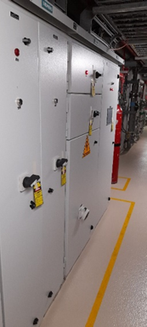

Figura . Tablero eléctrico

El operador procede a revisar en la pantalla del HMI {Interfaz hombre-máquina} (Figura 2) que se indique los bloqueos del equipo y se tarjetea, esto es un aviso para que el personal evite operar la interfaz.

Posteriormente el operario corta el flujo eléctrico de la motobomba centrifuga de agua cruda (Figura 3) para evitar un golpe de ariete y provoque un daño a las tuberías, seguidamente se procede con el tarjeteo para indicar los bloqueos y evitar accidentes.

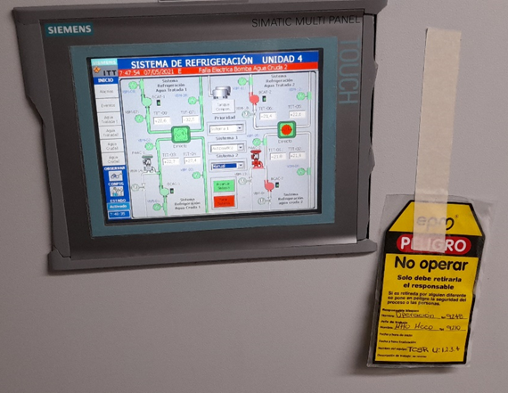

Figura . Pantalla interfaz HMI

Una vez realizados los bloqueos eléctricos, el operador procede a cerrar manualmente la válvula mecánica mariposa y verificar que la válvula motorizada de entrada de bomba (VBM-01 o VBM-04) se encuentre cerrada (Ver Figura 4).

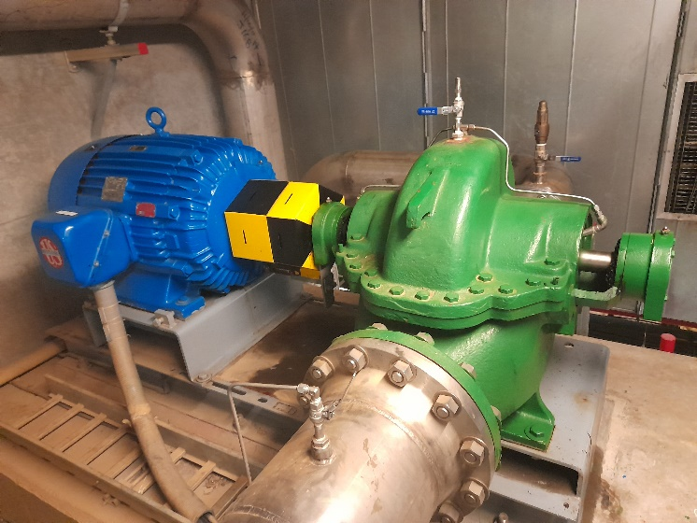

Figura . Motobomba centrifuga horizontal axial de 12 pulgadas agua cruda

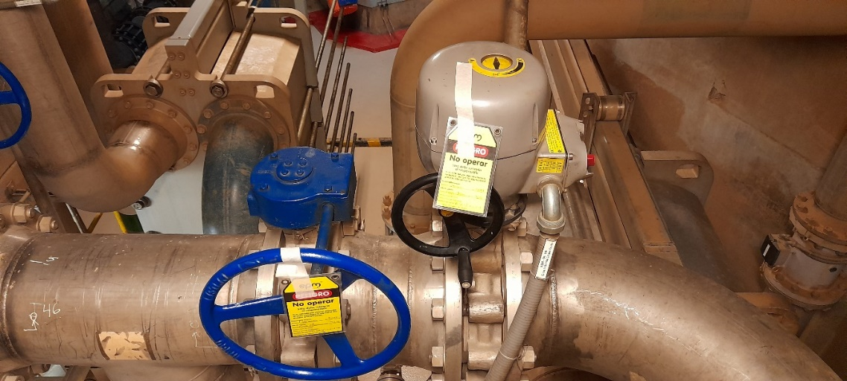

Figura . Válvulas (a) válvula mecánica de mariposa, (b) válvula de entrada de bomba (VBM-01 o VBM-04).

Se cierra la válvula mariposa de 3´´ del drenaje del filtro (Figura 5) para evitar que entren burbujas de aire al filtro.

Se verifica que la válvula motorizada (VBM-02 o VBM-05) (Figura 6) esté cerrada para evitar que la bomba centrifuga de agua cruda se quede sin agua, ya que si esto sucede la bomba centrifuga de agua cruda trabajaría en vacío y causaría cavitación al impulsor y se produce un daño a la bomba centrifuga, una vez verificada tal situación, se tarjetea indicando que está cerrada la bomba motorizada y la válvula manual.

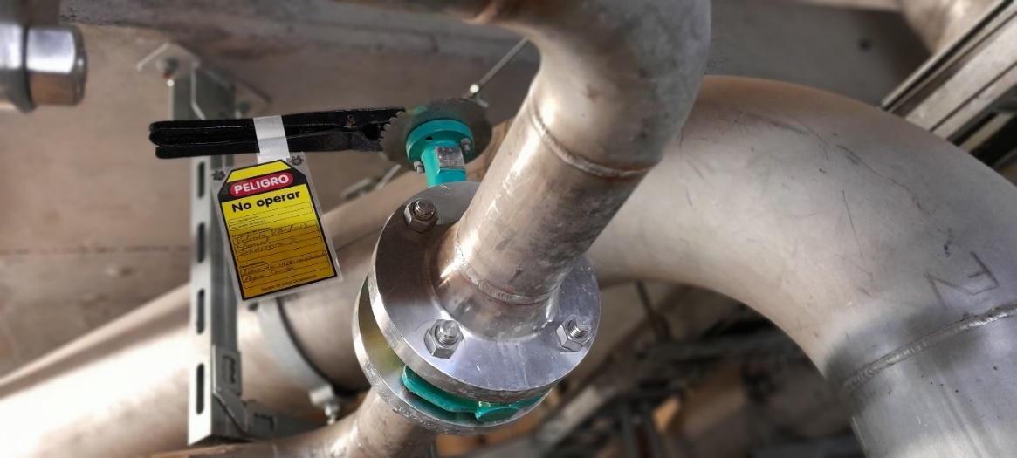

Figura . Válvula mariposa de 3'‘

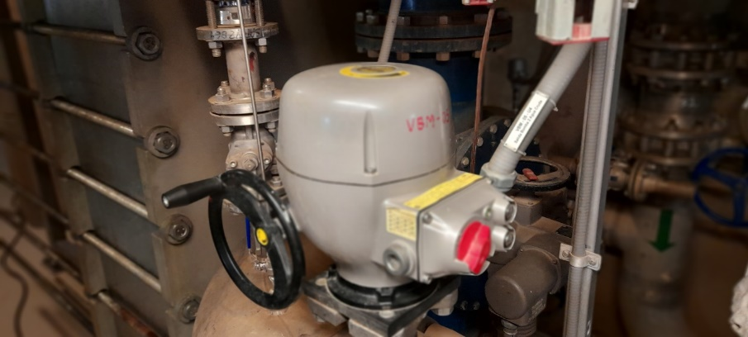

Figura . Válvula de salida de bomba (VBM-02 o VBM-05) y Válvula de bola de 2 pulgadas

Se verifica que la válvula motorizada (VBM-03 o VBM-06) a la salida de sistema de retro lavado, se encuentre cerrada (Figura 7) y el operador procede al cierre manual de la válvula mecánica mariposa, para evitar que el agua que sale por la descarga se devuelva.

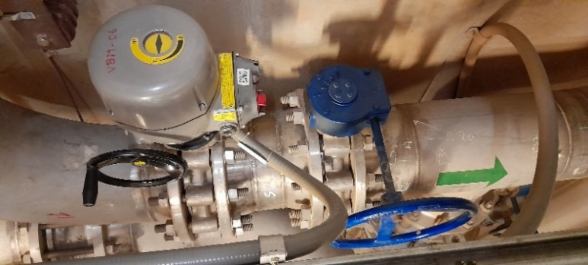

Figura . Válvula de salida de sistema de retro lavado (VBM-03 o VBM-06).

El operador cierra la Válvula de bola de 2” (Figura 8) con el fin de evitar que se drene el filtro del sistema de refrigeración y se forme una burbuja de aire, lo que ocasiona que el anillo del sello adquiera una alta temperatura por la ausencia de agua y se produzcan daños en el anillo Tordon.

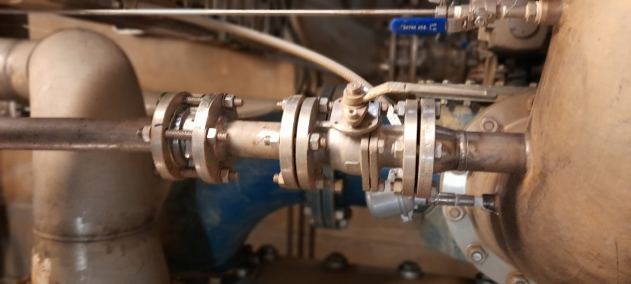

Figura . Válvula de bola de 2 pulgadas

En el sistema de refrigeración de agua tratada el operador procede a cerrar la válvula mecánica mariposa y verifica que la Válvula de entrada de bomba (VBM-07 o VBM-10) (Figura 9) esté cerrada para evitar que la bomba centrifuga de agua tratada se quede sin agua, ya que si esto ocurre, la bomba centrifuga de agua tratada trabajaría en vacío y eso causaría cavitación al impulsor y causa daño a la bomba centrifuga, una vez verificado se tarjetea, indicado que está cerrada la bomba motorizada y la válvula manual.

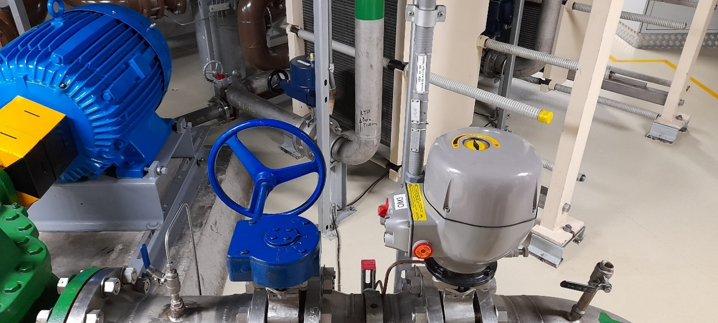

Figura . (a) Válvula mecánica de mariposa; (b) Válvula de entrada de bomba (VBM-07 o VBM-10)

El operador verifica que la válvula de salida de bomba (VBM-08 o VBM-11) (Figura 10) esté cerrada y procede a cerrar manualmente la válvula mecánica mariposa esto es para evitar que la bomba centrifuga de agua tratada se quede sin agua, luego de esto se coloca la tarjeta indicado que está cerrada la bomba motorizada y la válvula manual.

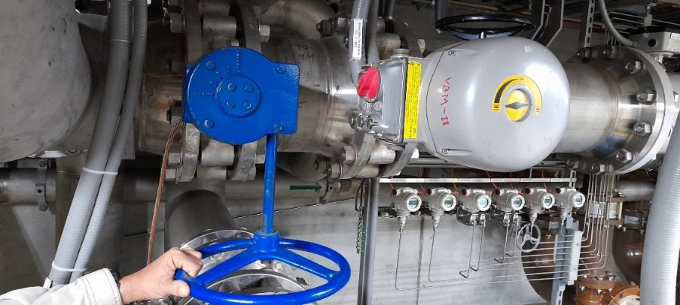

Figura . (a)Válvula mecánica mariposa; (b) Válvula de salida de bomba (VBM-08 o VBM-11)

Seguidamente se verifica que la válvula de entrada de intercambiador de calor (VBM-09 o VBM-12) (Figura 11) esté cerrada y procede a cerrar manualmente la válvula mecánica mariposa, para evitar que el sistema que está en operación presente una caída en la presión y se descargue el agua tratada.

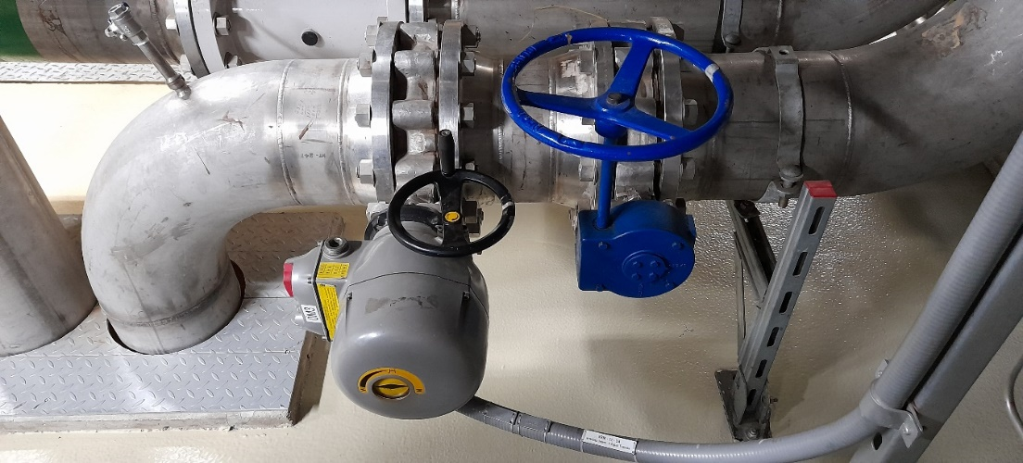

Figura . (a)Válvula de entrada de intercambiador de calor (VBM-09 o VBM-12); (b) Válvula mecánica mariposa.

Una vez que el operador haya realizado los bloqueos anteriores, se informa al Líder mecánico para informar que el equipo se encuentra bloqueado y que el personal mecánico ya puede ingresar a drenar y a desarmar el intercambiador de placas (Figura 12).

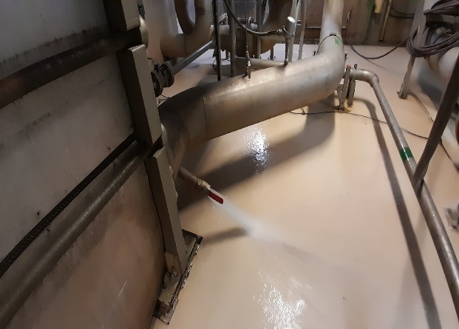

Figura . Drenaje de agua

El líder certifica que el bloqueo es seguro y procede a dar la orden al personal mecánico para que pueda proceder al drenaje y al desarme del intercambiador de placas (Figura 13).

El equipo de mecánicos procede abrir las válvulas de bolas de 2 pulgadas de drenaje de agua tratada y drenaje de agua cruda para drenar el agua y proceder a abrir el intercambiador.

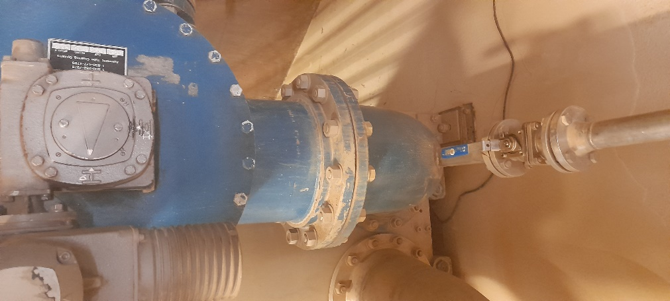

Figura . Válvula de bola de 2 pulgadas drenaje de agua cruda

Una vez realizado el drenado, se procede a la instalación de los 4 Gatos hidráulicos (Figura 14), cada uno con capacidad para 30 Toneladas, estos se instalan en los 4 espárragos del intercambiador, luego se conectan las mangueras a la Bomba hidráulica eléctrica (Figura 15), 4/3 válvula manual para 10.000 psi ZE5420MG.

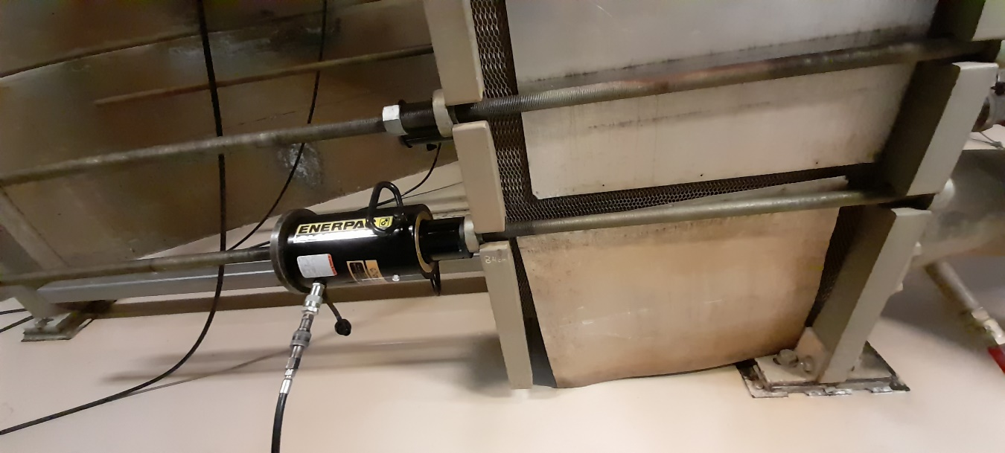

Figura . Gato hidráulico para 30 Toneladas instalado en un espárrago

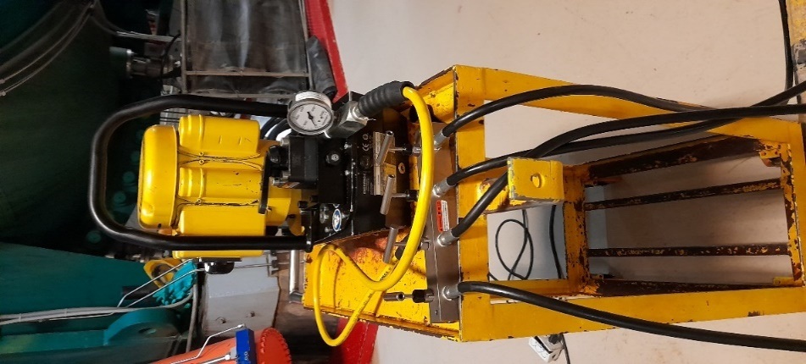

Figura . Bomba hidráulica eléctrica, 4/3 válvula manual para 10.000 psi ZE5420MG

Un mecánico enciende la bomba hidráulica aplicándole a una presión de 2000 Psi al intercambiador, con esta presión los espárragos se aflojan, procediendo a retirar 10 de los 18 espárragos, dejando 8 como soporte para el cambio de ubicación de los gatos hidráulicos y el posterior retiro de todos los espárragos hasta lograr que las placas queden totalmente sueltas (Figura 16).

Los mecánicos realizan el desplazamiento manual de la placa de chapa de acero de espesor de 65 mm X 1 Metro de ancho X 2.8 Metros de alto (Figura 17), por la barra guía superior para desplazamiento de la placa de acero, hasta el soporte de la guía, esto tiene un desplazamiento de 2 metros con 10 centímetros. La placa de chapa se desplaza fácilmente gracias a un rodillo de bastidor que tiene en la parte superior de la placa.

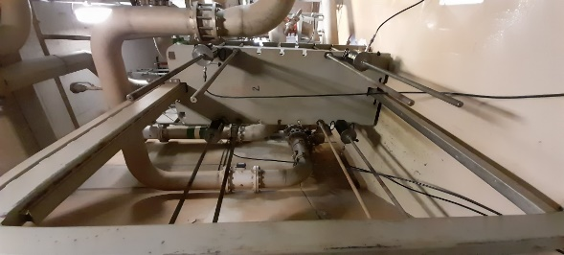

Figura .Bastidor soporte de las placas

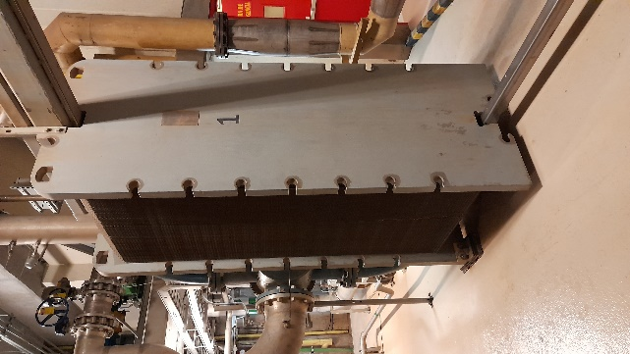

Figura . Placa de chapa de acero.

El equipo mecanico instala una carpa al intercambiador para evitar que la acumulación de sedimentos que son removidos con la hidrolavadora salpiquen las tuberías y las paredes.

En el proceso de lavado se utiliza una hidrolavadora a presión de agua, realizando la limpieza una a una de las 180 placas, la presión del agua permite el retiro de la sedimentación acumulada en las mismas (Figura 18).

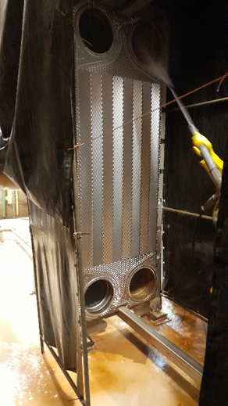

Figura . Lavado a presión

Después de realizar el lavado de las placas se retiran las carpas y se procede a regresar las placas a su sitio (Figura 19), revisando el estado de las mismas con sus respectivos empaques, si en esta verificación se encuentra un empaque o la placa defectuosa, inmediatamente es corregida la situación.

Luego de corregidas las situaciones anomalas quese puedan presentar se procede a cerrar el intercambiador con la ayuda de 8 esparragos del intercambiador, los 4 gatos hidraulicos y la bomba hidrauica que aplica 2000 psi de presion para cerrar el interrcambiador de calor.

Utilizando el flexometro o cinta métrica se va midiendo mientras que se va cerrando el intercambiador hasta llegar a la medida de 84 cm.

Se procede a colocar los 10 espárragos faltantes y se les da el ajuste con una llave de 55 mm tipo rache, y, por último, se procede a retirar los gatos hidráulicos.

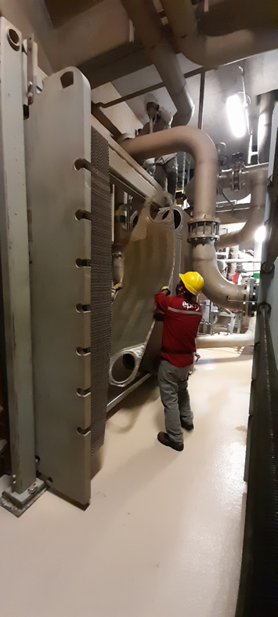

Figura . Placas instaladas en el Bastidor

**NORMALIZANDO EL SISTEMA DE REFRIGGERACION**

**CIRCUITO ABIERTO – AGUA CRUDA**

Cuando el grupo mecanico terrmina el lavado y el cierre del intercambiador, se procede a realizar el llenado de este, de una forma lenta para evitar que al momento de la transferencia del sistema no se presente un golpe de ariete y ocasione un daño a las tuberias o accidentes laborales para con el personal.

Seguidamente se abre la válvula motorizada de salida de bomba (VBM-02 ó VBM-05), esta se coloca en modo local y se abre al 100 por ciento para dar paso al flujo de agua cuando se inicie la apertura de la valvula de entrada de la bomba centrifuga,

El personal mecanico abre la válvula mecánica de mariposa en forma manual y la válvula motorizada. La válvula de salida de sistema del intercambiador calor (VBM-03 o VBM-06) se coloca en modo local y se abre al 100 por ciento para que cuando llene el intercambiador de agua cruda empiece a salir por la tuberia de descarga, se retiran las tarjetas de bloqueo.

El personal mecanico abre la válvula motorizada en modo local (Válvula de entrada de bomba (VBM-01 ó VBM-04), luego se abre la válvula mecánica ¼ de vuelta para que empiece el llenado del sistema de agua cruda, esto debe realizarse lentamente para evitar un golpe de ariete y daños de los empaques de las placas, en espera hasta que la ventosa retire todo el aire dentro de la tubería y del intercambiador, cuando ya el aire ha sido extraido se abre la valvula mecanica manualmente al 100 por ciento, después de llenado el intercambiador y la tubería con agua cruda, la válvula motorizada se coloca en modo remoto y se retiran las tarjetas de bloqueo.

Se normaliza la válvula mariposa del drenaje del filtro auto limpiante, del sistema abierto, agua cruda y se retiran las tarjetas de bloqueo.

El personal mecanico abre la válvula del TAS del sistema de refrigeración del anillo de sello, del sistema abierto, agua cruda cruda y se retiran las tarjetas de bloqueo.

**CIRCUITO CERRADO – AGUA TRATADA**

En el momento en que el sistema de agua cruda esta lleno, el personal mecanico continúa con la normalizacion del agua tratada.

Luego de que este lleno el intercambiador de agua cruda, se continúa con el llenado de agua tratada al intercambiador y a la tubería, este proceso debe ser lento para evitar golpe de ariete y daños de los empaques de las placas; este procedimeinto se realiza conectando una manguera de 1 pulgada en la parte alta de la tubería del sistema para que el agua entre por gravedad.

Se procede abrir la válvula mecánica al 100 por ciento y la álvula la motorizada de entrada de bomba (VBM-07 ó VBM-10) se revisa que este en modo remoto y se retiran las tarjetas de bloqueo.

El personal mecanico abre la válvula mecánica manualmente al 100 por ciento y la valvula motorizada de salida de bomba (VBM-08 o VBM-11) se revisa que este en modo remoto y se retiran las tarjetas de bloqueo.

Por último, el personal mecanico y el operador abren la válvula mecánica manualmente al 100 por ciento y Válvula motorizada de entrada de intercambiador de calor (VBM-09 ó VBM-12) del sistema cerrado agua tratada, se revisa que este en modo remoto para quepermita las condiciones necesarias al momento de hacer transferencia, se retiran las tarjetas de bloqueo.

Se realiza una inspección al intercambiador, verificando que no se presenten fugas y se realiza una purga a los instrumentos de medición para que no queden con aire y no muestre medidas erroneas.

Una vez este normalizado el sistema eléctrico, las válvulas manuales, las válvulas motorizada, el intercambiador de calor y las tuberías llenas, se informa al líder mecánico para que revise el equipo, este lo entrega al Ingeniero, posteriormente el ingeniero lo entrega a operación para que quede en forma operativa.

**18. CONCLUSIONES**

El trabajo desarrollado para la formulación del plan de mantenimiento de los intercambiadores de calor de las unidades de generación de energía de la central hidroeléctrica Porce III, es sin duda alguna un elemento que dinamiza, potencia y mejora la efectividad de los equipos, presenta elementos que generan confianza al estandarizar el mantenimiento a través de un plan claro que permiten un procesamiento significativo de la información relevante al momento del desarrollo del mantenimiento, lo cual ofrece un contexto de mejoras importantes en reducción de los tiempos del mismo y contribuye a un mayor y mejor desempeño de los equipos.

El Mantenimiento Centrado en Confiabilidad (RCM) se propone sea orientado a una mejor productividad y para esto debe construirse participativamente, generando un consenso, e involucrando a todos los actores que participan del evento de mantenimiento, ya que son ellos los que identifican en un contexto de operatividad los escenarios en que se pueden generar fallas y las tendencias que precipitan las paradas en los equipos, lo que permite rápidamente la focalización de estos escenarios.

El RCM permite realizar una mirada global y estructural de los equipos, busca generar la confianza necesaria y suficiente para que los encargados del manejo de los equipos cuenten con los elementos pertinentes para determinar que estos están siendo utilizados adecuadamente y están cumpliendo las funciones para las cuales fueron adquiridos y su vida útil está siendo acorde a lo establecido por el proveedor; esta confianza será el punto de partida para proyectar una mirada prospectiva de escenarios donde los equipos presenten fallas y como tal, se tenga la certeza de que en caso de ocurrir, no fue a causa de mal manejo o de que se le restó importancia al mantenimiento de los mismos.

Las nuevas tendencias de gestión empresarial permiten que en la estructuración de las funciones del personal se tengan en cuenta no solo los antecedentes y registros históricos de los conocimientos técnicos, sino de las competencias laborales que se deben tener, ya que una persona puede ser idónea en cuanto a su perfil académico para ser nombrada en un cargo, pero al mismo tiempo puede no ser competente para el desarrollo del mismo, este análisis debe permitir una correcta planificación y elaboración de los manuales de funciones, requisitos y competencias laborales, con el fin último de que la trazabilidad entre idoneidad académica y competencia laboral cumpla con criterios de eficiencia y eficacia en la ejecución del mantenimiento centrado en la confiabilidad (RCM), ya que un personal idóneo y competente generan la confiabilidad en la ejecución del mantenimiento.

El desarrollo de la prueba piloto permitió la puesta en marcha del mantenimiento con un documento soporte que facilita el proceso, ya que en él se encuentra el paso a paso y la identificación de todos los componentes que hacen parte o presentan relación con los equipos a los que se les realiza el mantenimiento, recopilando información valiosa para la construcción de las hojas de vida de los equipos intervenidos, esto con el fin de llevar un registro adecuado de los grados de obsolescencia que puedan presentar todo los diversos componentes de los intercambiadores de calor entendiendo que todos los elementos y equipos forman un sistema integral que debe protegerse a través de los mantenimientos que sean necesarios.

Sin duda alguna, el trabajo realizado fortaleció los conocimientos adquiridos durante el proceso formativo en la universidad, a la vez que presento diferentes retos frente a la construcción de un producto que cumpla con los postulados académicos que exige la institución, reconociendo entonces las debilidades que se tienen en temas de redacción y argumentación, pero también reconociendo las capacidades, competencias y la experiencia que se tiene en el manejo de equipos y herramientas que concuerdan transversalmente con el pensum académico visto durante el protocolo de formación.

1. **BIBLIOGRAFIA**

[1] Allendes V., G. A. & Cancino D., J. V. (2016) *Plan de Inspección para un Intercambiador de Calor para el Tipo Carcaza-Haz Tubular Mediante Ensayos No Destructivos*. Tesis de pregrado (Técnico Universitario en Mecánica Industrial). (2016). Universidad Técnica Federico Santa María Sede Viña del mar – José Miguel Carrera. Valparaíso, 74p. [online] Disponible en internet: https://repositorio.usm.cl/handle/11673/40764

[2] Cancino F., E. A. & Lucero D., D. W. (2015). *Elaboración de un Plan de Mantenimiento Preventivo y Seguridad Industrial para la Fábrica Minerosa.* Tesis de pregrado (Ingeniero mecánico). Escuela Politécnica Nacional. Facultad de Ingeniería Mecánica. Quito, 170p. [online]. Disponible en internet: <https://bibdigital.epn.edu.ec/bitstream/15000/10469/1/CD-6192.pdf>

[3] Castillo, A (2017). Propuesta de mantenimiento centrado en confiabilidad de las unidades de bombeo horizontal multietapas del sistema power oil de la estación Atacapi del b57-li de Petroamazonas ep (Tesis de maestría). Escuela Superior Politécnica de Chimborazo, Ecuador. Recuperado de http://dspace.espoch.edu.ec/bitstream/123456789/6300/1/20T00831.pdf

[4] Empresas Públicas de Medellín “EPM”. (2009) *Instructivo de operación del sistema de refrigeración.* Sistema de gestión de calidad del proceso para generar energía. GGE-SGC-OPE-CP3-MA-006. Medellín.

[5] García, O. (2006). *El Mantenimiento General. Administración de Empresas* [online]. Universidad Pedagógica y Tecnológica de Colombia. Banco de Objetos Institucional. 86p. Disponible en internet: https://repositorio.uptc.edu.co/bitstream/001/1297/1/RED-70.pdf

[6] González, A. (2013). *El Mantenimiento Centrado en la Fiabilidad (RCM) versus la Cuenta de la Vieja*. En: Revista General de Marina. Tomo 264; p. 641-644. Madrid. [online]. Disponible en internet: https://armada.defensa.gob.es/archivo/rgm/2013/05/201305.pdf

[7] González, D. (2002). *Guías de intercambiadores de calor: Tipos generales y aplicaciones*. [online] Universidad Simón Bolívar. Departamento de Termodinámica y Fenómenos de superficie. Sartenejas. Disponible en internet: <https://www.academia.edu/7767151/GUIA_DE_INTERCAMBIADORES_DE_CALOR_TIPOS_GENERALES_Y_APLICACIONES>.

[8] Campos, O., Tolentino, G., Toledo, M., Tolentino, R. (2019). Metodología de mantenimiento centrado en la confiabilidad (RCM) considerando taxonomía de equipos, base de datos y criticidad de efectos. Científica, vol. 23 núm. 1, pp. 51-59. Recuperado de <https://www.redalyc.org/jatsRepo/614/61458265006/html/index.html#redalyc_61458265006_ref4>

[9] García, G.S. (2009). Ingenier*í*a de Mantenimiento. Manual pr*á*ctico para la gesti*ó*n eficaz del mantenimiento. Recuperado de <http://www.renovetec.com/373-ingenieria-de-mantenimiento>.

[10] Mora, L. (2009). Mantenimiento. Planeación, ejecución y control. Alfaomega Grupo Editor, S.A. de C.V., México. Recuperado de <https://elvisjgblog.files.wordpress.com/2019/11/mantenimiento-planeacic3b3n-ejecucic3b3n-y-control-alberto-mora-gutic3a9rrez.pdf>